
Die Partnerstädte von

Land Flagge Partnerstadt Wappen

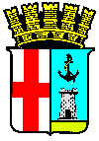

Italien . . . . . . . . . . .

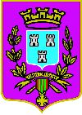
Frankreich . . . . . . . . . . .


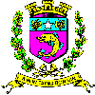
Frankreich . . . . . . . . . . .

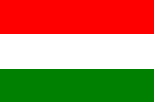
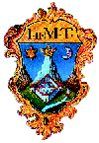
Ungarn . . . . . . . . . . .

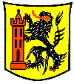
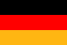
Deutschland . . . . . . . . . . .
(Sachsen)

- Schreibe die richtige Partnerstadt zum passenden Wappen
- Male die Länderflaggen und die Wappen der Städte in den
richtigen Farben an

Erba

Die italienische Partnerstadt von Fellbach heißt Erba.

Im Jahr 1978, also vor genau 28 Jahren,
begann diese Partnerschaft zwischen Fellbach und Erba.

Erba liegt in der Nähe des Comer Sees.

Die Großstadt Mailand ist nur 44 km entfernt.

In Erba leben 17 000 Menschen.

Es gibt in Erba schöne Märkte und Feste,
wie zum Beispiel das Straßenfest „Dove vai“.

Erba ist 550 km von Fellbach entfernt. Mit dem Auto fährt man etwa 6 Stunden, um nach Erba zu kommen.

Italienisches Menü

Tomaten – Mozzarella - Spieße
Ciabatta

- - - - - -

Canneloni mit Fleischsoße

- - - - - -

Mascarpone – Creme mit frischen Früchten

Tain l´Hermitage und Tournon

In Frankreich hat Fellbach 2 Partnerstädte.
Sie heißen Tain l´Hermitage und Tournon.

Tain l´Hermitage war die erste Partnerstadt von Fellbach.
Schon 1964, also vor 42 Jahren wurde die
Partnerschaft geschlossen.
Tain l´Hermitage liegt an einem großen Fluss, der Rhone. An diesem Fluss wachsen die Trauben für einen sehr guten Wein.
Weltberühmt ist auch die Schokolade aus der Schokoladenfabrik „Valrhona“.

Auf der gegenüberliegenden Seite der Rhone liegt die 2. französische Partnerstadt von Fellbach, Tournon.
Die Partnerschaft mit Fellbach besteht seit 33 Jahren.
Auch in Tournon wachsen Trauben für einen berühmten Wein.
Jedes Jahr im September gibt es in Tournon das Zwiebelfest. Dort startet ein altertümlicher Dampfzug .

Tain l´Hermitage und Tournon sind 750 km von Fellbach entfernt. Man fährt mit dem Auto etwa 8 Stunden, bis man dort ist.

Französisches Menü

Vorspeisen – Igel (le Hérisson)

- - - - -

Quiche Lorraine

- - - - - -

Mousse au chocolat mit frischem Obst

Pécs

Fellbachs Partnerstadt in Ungarn heißt Pécs.
Es ist eine große Stadt mit 160 000 Einwohnern.

Genau seit 20 Jahren besteht die Partnerschaft zwischen Pécs und Fellbach.

In Pécs gibt es viele Kirchen z.B. eine Kathedrale, eine Moschee und eine Synagoge.

Es wachsen hier Trauben für sehr gute Weine.

Berühmt ist in Pécs eine Grabkammer, die mehr als 2000 Jahre alt ist.

Pécs ist 1150 km von Fellbach entfernt. Man fährt mit dem Auto etwa 13 Stunden, um nach Pécs zu kommen.

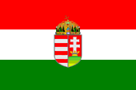

Ungarisches Menü

Pogácsa („Pogatscha“)
Mürbteig-Gebäck

---------

Lecsó („Letscho“) mit Würstchen
Paprika-Tomaten-Zwiebel-Gemüse

---------

túrós palacsinta
Palatschinken mit Quarkcreme

